****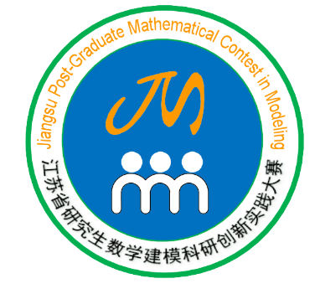****

**2020 年度江苏省研究生数学建模 科研创新实践大赛论文格式要求**

**一、 竞赛论文组成**

1. 竞赛论文包含**承诺书**、**论文正文**和**论文附件**三部分：

**(1)承诺书（附件 1）**

承诺书只包含学校单位、参赛队号、参赛选题、队员姓名信息。 **该页必须与正文和附件分开提交**，承诺书命名格式为：

**选题_参赛队号(承诺书).pdf 例如 A_123456（承诺书）.pdf**

**注：因疫情影响，许多队伍无法集中，承诺书签名可采用电子签名（本人手写体）。各队员可本人手写签名后，拍照发给队长，队长对签名截图粘帖至承诺书。**

**(2)论文正文（附件 2）**

论文征文首页为摘要页，为了保证评审质量，提请参赛研究生注 意摘要一定要将论文创新点、主要想法、做法、结果、分析结论表达 清楚，如果一页纸不够，摘要可以写成两页，正文总长度不超过 25 页（含摘要），文件大小不得超过 10M。论文提交时，正文命名格式为：

**选题_参赛队号(正文).pdf, 例如 A_123456（正文）.pdf**

**参赛队有关信息（学校信息以及任何个人信息）不得出现于正文任何部分，包括摘要页也不得出现队号、姓名、学校名，否则视为违规。**

（3）论文附件

论文附件主要包含论文相关必要的程序代码以及数据。论文附件 以压缩文件形式单独提交，论文附件命名格式为：

**选题_参赛队号(附件).rar, 例如 A_123456（附件）.rar**

**二、竞赛论文格式要求**

1. 每个参赛队可以从 A、B、C 题中任选一题完成论文。
2. 论文题目和摘要写在论文摘要上，摘要页的下一页开始论文正文。
3. 论文从摘要页开始编写页码，页码必须位于每页页脚中部，用阿拉伯数字从“1 ”开始连续编号。
4. 论文不能有页眉，论文中不能有任何显示答题人身份的标志。
5. 论 文 题 目 用 三 号 黑 体 字 、 一 级 标 题 用 四 号 黑 体 字 ， 并 居中 。 论 文中其他汉字一律采用小四号宋体字，行距用单倍行距。计算机运行结果和源程序需在规定时间内作为附件上传竞赛系统以备检查。
6. 请 大 家 注 意 ： 摘 要 应 该 是 一 份 简 明 扼 要 的 详 细 摘 要 （ 包 括 关 键 词），请认真书写（注意篇幅一般不超过两页，无需译成英文）。
7. 引用别人的成果或其他公开的资料 (包括网上甚至在“博客”上查到的资料) 必须按照规定的参考文献的表述方式在正文引用处 和参考文献中明确列出。正文引用处用方括号标示 参考文献的编 号，如[1][3]等；引用书籍还必须指出页码。参考文献按正文中 的引用次序列出，其中书籍的表述方式为：

**[编号] 作者，书名，出版地：出版社，起止页码，出版年。** 参考文献中期刊杂志论文的表述方式为：

**[编号] 作者，论文名，杂志名，卷期号：起止页码，出版年。** 参考文献中网上资源的表述方式为：

**[编号] 作者，资源标题，网址，访问时间（年月日）。**

**三、论文提交要求**

1. 竞赛论文在竞赛系统（<http://www.tipdm.org/bdrace/jsgsmcm/>） 中的提交截止时间为 **2020 年** **07 月** **20日 12:00;**
2. 竞赛论文除在上述竞赛系统提交外，还将所有参赛文件**（承诺书、论文正文和附件）**打包程一个文件(打包文件命名格式：**选题_参赛队号.rar，例如A_123456.rar**),通过电子邮件提交发送至大赛官方邮箱 [jsgsmcm@vip.163.com](mailto:jsgsmcm@vip.163.com)，邮件论文提交时间截止到 2020年 07 月 20 日 20:00, 论文邮件发送时间以邮件系统中显示的邮件发送时间为准。

**特别注意：**

(1)邮件提交发送文件包括竞赛承诺书、论文正文和论文附件，三个部分文件分别按照上述第一条格式命名，邮件发送的这三个文件必须与在竞赛系统提交的文件完全一致，否则按违规处理。

(2)**竞赛系统和邮件提交两者都必须在规定时间内完成**，才算完成比赛，论文邮件发送时间以邮件系统中显示的邮件发送时间为准。

(3)为避免网络堵塞，请各位尽量避免最后时间提交。

附件1.

********

**2020年江苏省研究生数学建模科研创新实践大赛承诺书**

　　我们仔细阅读了江苏省研究生数学建模科研创新实践大赛的竞赛规则。

　　我们完全明白，在竞赛开始后参赛队员不能以任何方式与对外的任何人研究、讨论与赛题有关的问题。

　　我们知道，抄袭别人的成果是违反竞赛规则的，如果引用别人的成果或其他公开的资料（包括网上查到的资料），必须按照规定的参考文献的表述方式在正文引用出和参考文献中明确列出。

　　我们郑重承诺，严格遵守竞赛规则，以保证竞赛的公正、公平性。如有违反竞赛规则的行为，我们将受到严肃处理。

|  |  |
| --- | --- |
| **学 校** |  |
| **参赛队号** |  |
| **参赛选题** | **A题 / B题 / C题 （三选一）** |
| **队员姓名** | **1.** |
| **2.** |
| **3.** |

附件2.

****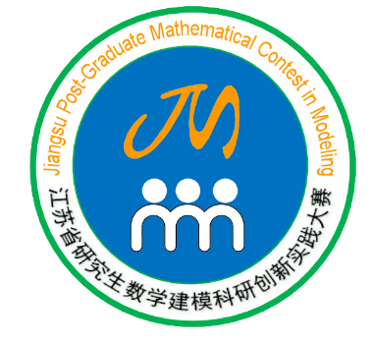

**2020年江苏省研究生数学建模科研创新实践大赛**

**题 目**

摘 要：